Протокол
проведения районного методического объединения
педагогов-психологов, социальных педагогов, учителей-логопедов, учителей-дефектологов образовательных учреждений
Тетюшского муниципального района Республики Татарстан

№ ______ от __________
Место проведения: кабинет психологической службы ТСОШ №1
Присутствуют: Мальченко С.Н., Фирсова И.В., Нигматуллина Е.С., Глазкова В.С, Сафиуллина А.А., Булатова Р.И., Матаева Т.В., Ягудина Р.Х.
Дата проведения : 26.03.2019г.
Цель проведения: аналитическую информацию по итогам тестирования в ходе тестирования использовался «Опросник профессиональных выборов»

В образовательных учреждениях Тетюшского муниципального района прошло анкетирование выпускников 9-х и 11-х классов по вопросам профессионального самоопределения. Анкетирование школьников проходило в период с 11 марта по 15 марта 2019 года.
В анкетировании приняли участие 319 человек, их них:
-221 выпускник 9-х классов;
-98 выпускников 11-х классов.
Профессиональные намерения выпускников
Профессиональные намерения выпускников 9-х классов
Профессиональные намерения | 2019г.
Продолжить учебу в школе | 56,2 %
Продолжить обучение в учреждениях среднего профессионального образования | 34,7 %
Получить профессию на курсах | 0 %
Работать | 0,7 %
Не определились с выбором | 0,1 %
Оставлены на повторный год | 0 %

Анализ профессиональных намерений показал, что большинство учащихся после окончания 9-го класса планируют продолжить обучение в школе или в учреждениях среднего профессионального образования.

Профессиональные намерения выпускников 11-х классов
Профессиональные намерения | 2019 г.
Продолжить обучение в учреждениях высшего профессионального образования | 74,1 %
Продолжить обучение в учреждениях среднего профессионального образования | 20,5 %
Получить профессию на курсах | 0,5 %
Работать | 2,7 %
Служить в армии | 0,2 %

Абсолютное большинство опрошенных одиннадцатиклассников, ориентируется на продолжение образования. Справедливо полагая, что общего среднего образования недостаточно для профессиональной реализации и построения профессиональной карьеры.
Значительно снизился процент выпускников, готовых после окончания школы работать и служить в армии.
На данный момент не смогли определиться с выбором будущей профессии 2,5 % опрошенных девятиклассников
Из диаграммы «Выбор выпускниками 9-х классов направления профессионального образования» видно, что выпускники отдают предпочтение техническому образованию, что соответствует потребностям современного рынка труда.

Выбор сферы профессиональной деятельности
Привлекательность различных видов трудовой деятельности у выпускников 9-х и 11-х классов 2019 года образовательных учреждений можно проследить по их ориентации на получение профессионального образования в конкретной отрасли экономики.
Диаграмма 1.
Выбор выпускниками 9-х классов
направления профессионального образования
(в %, с учетом выбора образовательной территории)

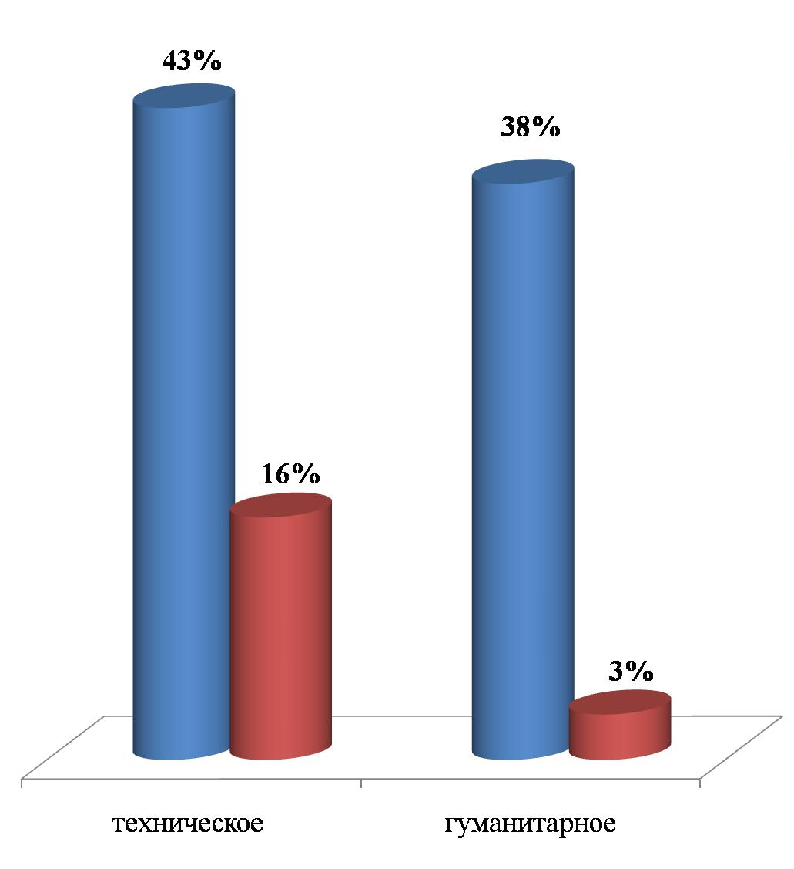

В Республике Татарстан
За пределами Татарстана
Наиболее популярными сферами деятельности у выпускников 9-х классов 2019 года являются транспорт и связь (81 чел.), (69 чел) сельское хозяйство, медицина (25 чел.), информатика и вычислительная техника (23 чел.), образование (18 чел.). Полностью отсутствует интерес к такой сфере как промышленность. Низким остается интерес к культуре и искусству (5 чел).

Диаграмма 2.

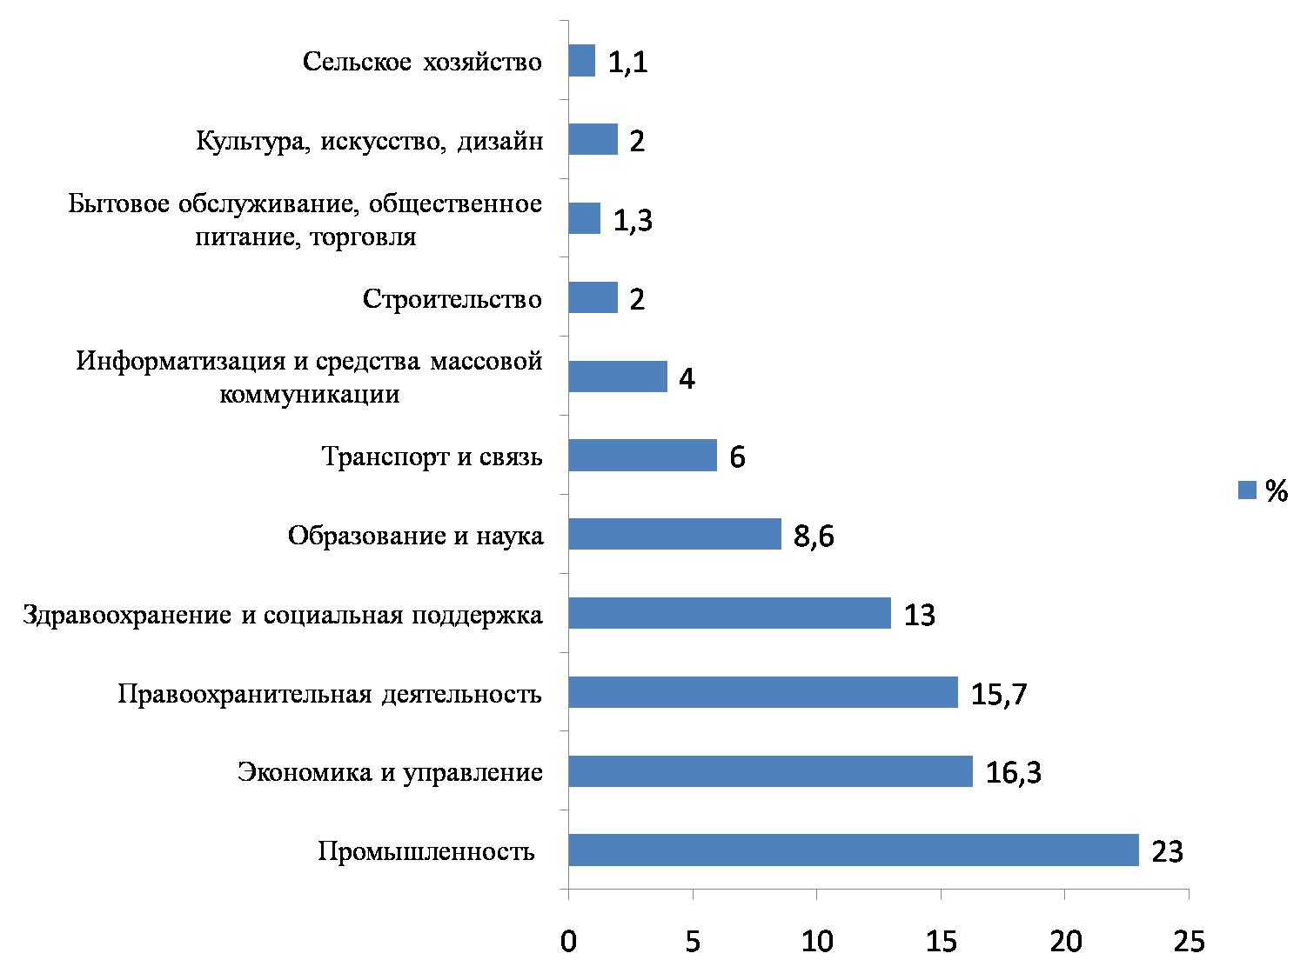
Сельское хозяйство
Промышленность
п
1,8

Выбор
сфер профессиональной деятельности выпускниками 9-х классов (в %)

На данный момент определились с выбором будущей профессии 93 % опрошенных одиннадцатиклассников. 7% - не определились либо с профессией, либо с образовательным учреждением.

Диаграмма 3.
Выбор выпускниками 11-х классов
направления профессионального образования
(в %, с учетом выбора образовательной территории)

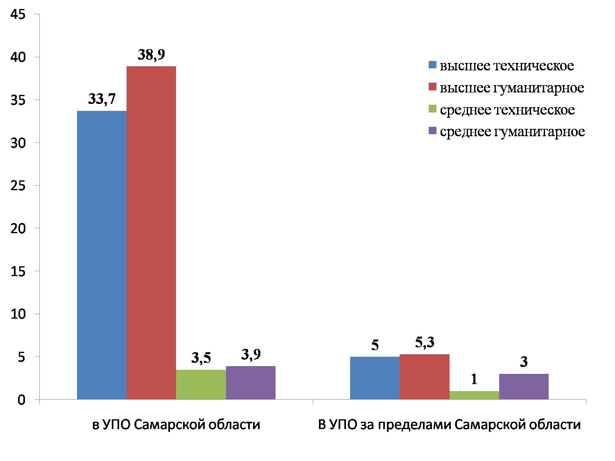
В Республике Татарстан

За пределами Татарстана

Процент выпускников 11-х классов планирующих получить техническое образование ниже. Повысился процент желающих получить профессиональное образование за пределами Татарстана (на 1,2%). Учащиеся, ориентированные на получение специальности педагогов, юристов, экономистов, инженеров и др.

Наиболее популярными сферами деятельности у выпускников 11-х классов являются промышленность, экономическая и управленческая деятельность. Повысился интерес к правоохранительной деятельности и безопасности, приоритетным направлением образования становится для девушек медицина. Значительно снизился интерес к сельскому хозяйству, строительству.
0,5% выпускников выбрали заочную форму обучения.
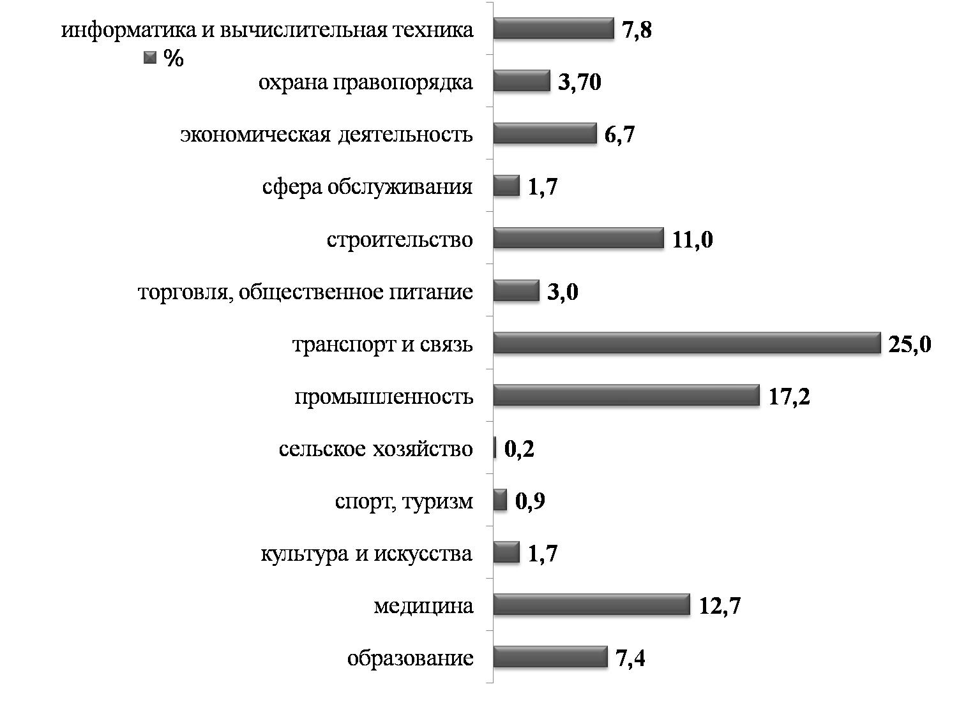

Влияние на выбор профессии
В ходе анкетирования учащимся задавался вопрос: «Чем продиктован Ваш профессиональный выбор?» и предлагались такие варианты ответов:
а) мечта;
б) престиж профессии;
в) желание родителей;
г) большая заработная плата;
д) совет друзей;
е) близость расположения учебного заведения к месту жительства;
ж) случайные обстоятельства.
Обстоятельства, влияющие на профессиональный выбор молодых людей, представлен в таблице:

Фактор | 9 класс | 11 класс
мечта | 32 % | 30%
престиж профессии | 26 % | 31%
желание родителей | 11 % | 8 %
большая заработная плата | 17 % | 17 %
совет друзей | 5 % | 3 %
близость расположения учебного заведения к месту жительства | 9 % | 9 %
случайные обстоятельства | 0 % | 2 %
Таблица 3.
Факторы, влияющие на выбор будущей профессии

Проблемы, возникающие при выборе профессии
При обработке анкет учащихся выяснилось, что часть выпускников не знает точного названия учреждения профессионального образования, куда планирует поступать; уровень профессионального образования по избранной профессии; не могут правильно указать профессии, востребованные на рынке труда; не могут выбрать из нескольких вариантов.
Дети-инвалиды и дети ОВЗ (2 девятиклассника), обучающиеся дистанционно, проинформированы о возможности получения профессионального образования дистанционно.
Заключение
Проведенное анкетирование позволило выявить профессиональные планы выпускников общеобразовательных учреждений, определить спектр доминирующих профессиональных предпочтений учащихся, увидеть пробелы в профессиональном самоопределении школьников.
Анкетирование показало, что абсолютное большинство учащихся 9-х и 11-х классов определилось с выбором профессии. Этому способствовали профориентационные мероприятия, проводимые в школах.
Решение:
1. принять итоги проф.тестирования обучающихся 9 и 11 классов к сведению.
2. направить результаты в общеобразовательные организации для исполнения рекомендаций.

Специалисты РМО « РаДуГа»
Фирсова И.В. _________________
Мальченко С.Н._________________
Нигматуллина Е.С. _________________

